

**Section primaire (4-5)**

**Année scolaire 2022 - 2023**

**Nom**: ___________ **Fiche de travail : réponse modèle**

**Sujet**: **l’heure (N.6)**

**Date: / / Classe: 5ème Section:…**

**_____________________________________________________________**

Objectif **: Savoir lire et écrire l’heure**

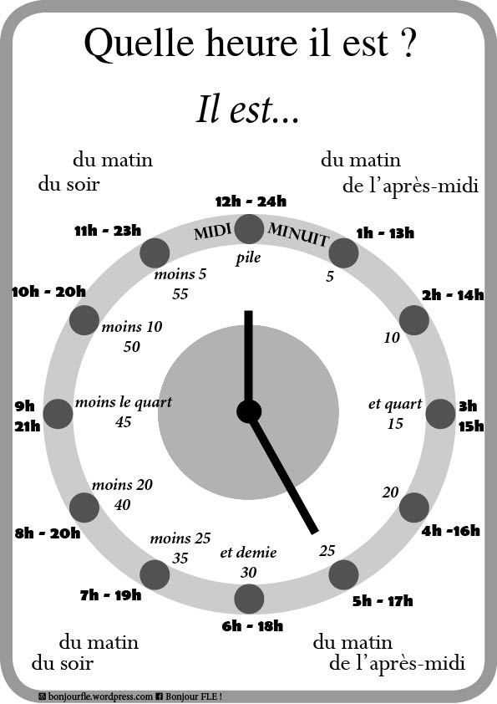



**1- Écris l’heure en lettres.**

1. 9 h 45 → **Il est** **dix heures moins le quart.**
2. 14 h 30 → **Il est deux heures heures et demie.**
3. 11 h 10 → **Il est** **onze heures dix**
4. 1 h 50 →  **IL est deux heures moins dix.**
5. 20 h 15 → **Il est huit heures et quart.**

**2- Écrivez l'heure de manière informelle**(exemple : **8h10**)

1. Le matin, je commence l'école à **huit heures et demie** **8h30**

2. Tu es rentré à **deux heures moins dix** du matin **1h50**

3 Alice est arrivée vers **trois heures et quart** **3h 15**

4. Les soirs, je me couche vers **minuit** **00 :00**

5. Tu viens déjeuner avec moi à **midi** ? **12 :00**

6. Le film commence à **six heures moins le quart 5h 45**



**3- Écrivez l'heure de manière formelle**(exemple : **13h46**)

1. je rentre à la maison à **quatorze heures quarante-cinq**  **14h45**

2. je fais mes devoirs à **dix-neuf heures pile**  **19h00**

3. Le cours de français commence à **quinze heures quarante**  **15h40**

4. je me couche à **dix heures trente** **10h30**

5. Je prends le gouter à **seize heures cinquante-cinq** **16h 55**

**4- Quelle heure est – il ?**

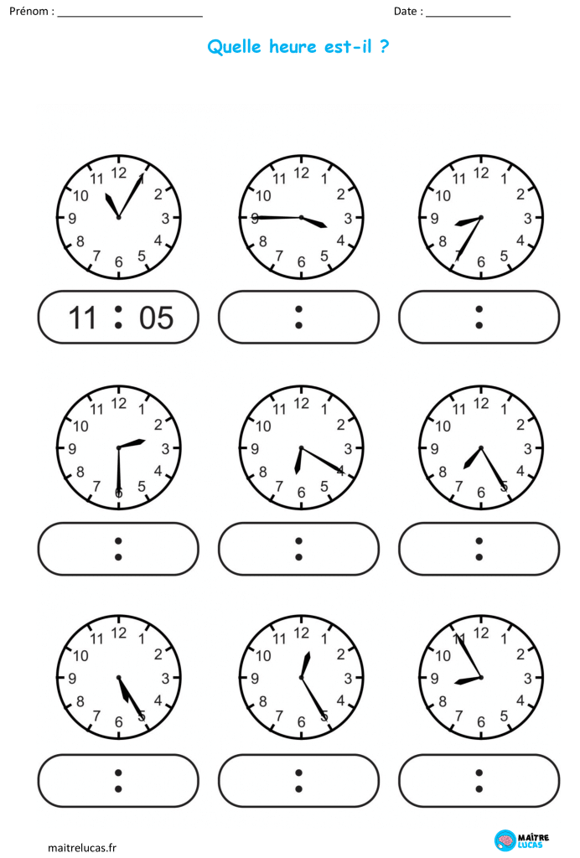

8 55

12 25

5 25

7 25

3 45

8 35

2 30

6 20

